Аграрно-экономический колледж ГОУ «ПГУ им. Т.Г. Шевченко»

Кафедра профессиональных дисциплин

КУРСОВАЯ РАБОТА
по ПМ.04 «Осуществление профессионального применения
законодательства и иных нормативных правовых актов,
регулирующих финансовую деятельность»
ТЕМА: «Субъекты гражданского права».

Выполнил:
студент II курса, 203 группы,
дневной формы обучения,
специальность: 5.38.02.06 "Финансы"
Фуссу Григорий Владимирович
Преподаватель дисциплин профессионального цикла:
Кольник Наталья Ивановна
Дата представления___________________
Допуск к защите______________________
Оценка______________________________

2020 год
ОГЛАВЛЕНИЕ
ВВЕДЕНИЕ 3
ГЛАВА 1. ОБЩАЯ ХАРАКТЕРИСТИКА СУБЪЕКТОВ ГРАЖДАНСКОГО ПРАВА 5
1.1. Понятие и виды субъектов гражданского права 5
1.2. Правоспособность и дееспособность субъектов гражданского права 8
ГЛАВА 2. АНАЛИЗ СУБЪЕКТИВНОГО СОСТАВА ГРАЖДАНСКОГО ПРАВА 14
2.1 Граждане как субъекты гражданского права 14
2.2. Юридические лица как субъекты гражданского права 24
2.3. Государство и государственные образования как субъекты гражданского права 31
ЗАКЛЮЧЕНИЕ 35
БИБЛИОГРАФИЯ 38
ПРИЛОЖЕНИЯ 40

ВВЕДЕНИЕ

Участники гражданских правоотношений именуются их субъектами. Это могут быть как отдельные люди, так и коллективы, а также различные организации. Все субъекты гражданских правоотношений охватываются понятием «лица», которое используется в Гражданском кодексе и в других нормативных актах. Эти самые лица являются носителями различных прав и обязанностей.
Тема «Субъекты гражданского права» актуальна в силу того, что, во-первых, важно иметь четкое представление и понимание того, кто является субъектами права, во-вторых, субъекта права выступают участниками правоотношений, правоотношения в свою очередь являются формой реализации права, в-третьих, субъекты права несут субъективные права и юридические обязанности, составляющие элементы правоотношения.
Объектом исследования являются гражданско-правовые отношения между субъектами гражданского права.
Предметом исследования является процесс применения гражданского законодательства Приднестровской Молдавской Республики в сфере гражданских прав.
Цель исследования – изучение и применение правовых норм в особенностях гражданского регулирования субъектов гражданских прав.
Для достижения этой цели в работе решаются следующие задачи:
1.рассматриваются общие теоретические характеристики субъектов гражданского права;
2. описывается правовой статус граждан как субъектов права;
3. рассматриваются юридические лица как субъекты права;
4. описываются государство и государственные образования как субъекты права.
В качестве методов в работе используются общие и специальные научные методы, такие как: логико-юридический, нормативный, аналитический, метод системного анализа.
Гипотеза заключается в том, что если рассмотреть и проанализировать законодательство Приднестровской Молдавской Республики, касающееся гражданских правоотношений, то можно изучить применяемые правовые нормы в особенностях гражданского регулирования субъектов гражданских прав и выявить актуальные проблемы в данной сфере.
Теоретическая значимость данной работы заключается в изучении субъектов гражданского права, их современной классификации, включающей в себя физических и юридических лиц, и государство, а также в изучении нормативно-правового статуса этих субъектов. Практическая значимость заключается в том, что изложенные данные позволяют лучше понять и вникнуть в современный процесс применения гражданского законодательства Приднестровской Молдавской Республики в отношении регулирования гражданско-правовых отношений.
Первая глава включает в себя общую характеристику субъектов гражданского права, их классификацию, а также понятия правоспособности и дееспособности субъектов гражданского права Приднестровской Молдавской Республики.
Вторая глава посвящена частному анализу субъективного состава гражданского права, изучению и описанию свойств и прав каждого субъекта в частности.

ГЛАВА 1. ОБЩАЯ ХАРАКТЕРИСТИКА СУБЪЕКТОВ ГРАЖДАНСКОГО ПРАВА

Понятие и виды субъектов гражданского права

Участниками правоотношений являются субъекты права, под которыми понимаются люди и их объединения, выступающие в качестве носителей предусмотренных законом прав и обязанностей (Приложение 1). С.Ф. Кечекьян полагал, что под субъектом права следует понимать: а) лица, участвовавшие, или б) могущие участвовать в правоотношении [11;с.84].Этого же мнения придерживалась Р.О. Халфина, утверждавшая: « В понятии субъекта права, в его традиционном понимании сливаются две основные характеристики: возможность участвовать в различных правоотношениях и реальное участие в них». [18;с.114] В то же время сама же Р. О. Халфина вслед за некоторыми правоведами считала, что понятие участника (субъекта) правоотношения является более узким, чем понятие субъекта права, поскольку носитель прав и обязанностей может и не быть участником реального правоотношения [7;с.16].
Мнение о том, что термины «субъект права» и «субъект правоотношения» неразличимы, поддерживается и в современной юридической литературе, но все же есть определенные оговорки. Во-первых, конкретный гражданин как постоянный субъект права не может быть одновременно участником всех правоотношений; во-вторых, новорожденные, малолетние дети, душевнобольные лица, будучи субъектами права, не являются субъектами большинства правоотношений; в-третьих, правоотношения – не единственная форма реализации права.
Так, Н. И. Матузов утверждает, что «Понятия «субъекты права» и «субъекты правоотношения», в принципе, равнозначны, хотя в литературе на этот счет делаются определенные оговорки» [8; с.482]. М. Н. Марченко отмечает, что в современной юридической литературе указанные понятия чаще всего используются в качестве синонимов [13; с.263].
Из истории известно, что далеко не все люди в прошлом признавались субъектами права, например, рабы, могли быть лишь объектом права. В международном пакте о гражданских и политических правах (1966 г.) записано: «Каждый человек, где бы он ни находился, имеет право на признание его правосубъектности» (ст. 16). Данное положение закреплено также во Всеобщей декларации прав человека 1948 г. (ст. 6).
По Н. И. Матузову все субъекты гражданского права подразделяются прежде всего на индивидуальные (физические лица) и коллективные (юридические лица). К индивидуальным субъектам права относятся граждане государства, иностранцы, лица без гражданства (апатриды) и лица с двойным гражданством (бипатриды). Индивидуальными субъектами являются и должностные лица; юридические лица тоже могут выступать в одном лице, кроме того, не все коллективные субъекты являются юридическими лицами.
К индивидуальным относятся:
а) граждане Приднестровской Молдавской Республики;
б) иностранцы;
в) лица без гражданства (апатриды); лица с двойным гражданством (бипатриды).
Иностранные граждане ограничены в некоторых правах. В частности, они не могут избирать и быть избранными в органы государственной власти, служить в Вооруженных Силах, занимать определенные должности. В остальном им гарантированы все гражданские права. Они несут также соответствующие обязанности.
Коллективные субъекты права имеют более обширную классификацию. Они делятся на следующие виды:
1. Само государство;
2. Государственные органы и учреждения;
3. Общественные объединения;
4. Административно-территориальные единицы;
7. Религиозные организации;
8. Промышленные предприятия;
9. Иностранные фирмы;
9. Специальные субъекты (юридические лица).
По законодательству, далеко не все организации и учреждения могут выступать в качестве юридических лиц, а только те, которые отвечают определенным условиям, описанным в Гражданском Кодексе Приднестровской Молдавской Республики.
К организациям как субъектам права относятся: государство в целом, государственные и негосударственные организации. Государственные организации - это органы государственной власти, государственные социальные учреждения, предприятия, банки и др. Негосударственные организации - частные иностранные и отечественные фирмы, компании, товарищества, общества, кооперативы, коммерческие банки, предпринимательские союзы, негосударственные лечебные и учебные учреждения, общественные объединения и др. К социальным общностям относятся: народ, нации, население определенного региона или населенного пункта, трудовые коллективы. [12;134]

Правоспособность и дееспособность субъектов гражданского права

Под правоспособностью понимается признаваемая государством общая (абстрактная) возможность иметь предусмотренные законом права и обязанности, способность быть их носителем. Правоспособностью в равной мере обладают все граждане без исключения, она возникает в момент их рождения и прекращается со смертью.
В современном цивилизованном обществе нет и не может быть людей, не наделенных общей правоспособностью. Это важная предпосылка и неотъемлемый элемент политико-юридического и социального статуса личности. Правоспособность – не естественное, а общественно-правовое качество субъектов, носящее абсолютный, универсальный характер. Оно вытекает из международных пактов о правах человека, принципов гуманизма, свободы, справедливости. Обязанность каждого государства – должным образом гарантировать и защищать это качество.
Главное в правоспособности не права, а принципиальная возможность или способность иметь их. А это очень важно, ибо, как мы знаем, в истории далеко не все и не всегда наделялись такой возможностью (например, рабы) или наделялись лишь отчасти (крепостные).
Впервые понятие правоспособности было сформулировано и введено в практику буржуазными кодексами 19 в. (французский Гражданский кодекс 1804 г., германское Гражданское уложение 1896 г.). К тому времени категорией правоспособности пользовались и английское гражданское право. Рассматриваемый институт обязан своим происхождением гражданскому законодательству, однако в последующем он приобрел более широкое значение.
Но правоспособность сама по себе никакого реального блага не дает. Это только «право на право», т.е. право иметь право, а уже последнее открывает путь к обладанию тем или иным благом, совершению определенных действий, предъявлению притязаний. Нельзя на основе одной лишь правоспособности чего-либо требовать, кроме как признания быть равноправным членом общества.
Отличие правоспособности от субъективного права состоит в том, что она: а) неотделима от личности, нельзя человека лишить правоспособности, «отобрать», «отнять» ее у него или ограничить; б) не зависит от пола, возраста, профессии, национальности, места жительства, имущественного положения и иных жизненных обстоятельств; в) непередаваема, ее нельзя делегировать другим; г) по отношению к субъективному праву она первична, исходна, играет роль предпосылки; д) субъективное право конкретно, а правоспособность абстрактна.
В понятие правоспособности существо заключается не в «праве», а в «способности». Правоспособность нельзя рассматривать как суммарное выражение прав и обязанностей, носителем которых может быть данное лицо, потому что такое суммарное выражение дано в самом законе.
Не имеет решающего значения то обстоятельство, что возможность обладать теми или иными конкретными правами появляется у гражданина не сразу, не со дня рождения, а позднее, по достижении определенного возраста или при наступлении других условий. Различие в наступлении прав во времени не меняет сущности правоспособности. Равенство правоспособности не означает, что ее объем у всех одинаков.
Однако, будучи категорией универсальной, правоспособность проявляет себя в различных отраслях права по-разному. Даже значение роль ее в соответствующих сферах правового регулирования неодинаковы. Отсюда и возникают нередко сомнения и споры относительно всеобщего характера правоспособности.
Следует ещё раз подчеркнуть, что правоспособность – не сумма каких-то прав, не количественное их выражение, а непременное и постоянное гражданское состояние личности, элемент ее правового статуса, предпосылка к правообладанию. Сам термин «правоспособность» весьма точно передает смысл этого понятия.
Каждое лицо рождается способным к правообладанию, может и должно иметь необходимые ему права, признанные мировым сообществом и юридическими системами национальных государств (право на жизнь, свободу, здоровье, честь, достоинство, безопасность и т.д.). Эта способность (возможность) никем и ни при каких обстоятельствах не может быть прекращена, аннулирована. Она признается как безусловная и бесспорная аксиома – нечто само собой разумеющееся. Любой гражданин, в том числе несовершеннолетний, твердо знает, что он является правоспособным и, следовательно, может стать носителем (сейчас или в будущем) соответствующих прав и свобод.
Главное здесь – не смешивать способность к правообладанию с самим обладанием. Например, каждый способен иметь право собственности на имущество, но отсюда вовсе не следует, что уже имеет его».
Различают общую, отраслевую и специальную правоспособность.
Общая представляет собой принципиальную возможность лица иметь любые права и обязанности из числа предусмотренных действующим законодательством, хотя фактически обладание теми или иными правами может наступить, как уже говорилось, лишь при известных условиях. В законодательстве нет определения общей правоспособности, а только гражданской. Но в науке, в общей теории права, оно сложилось.
Отраслевая правоспособность дает возможность приобретать права в тех или иных отраслях права. Именно поэтому она и называется отраслевой. Например, брачная, трудовая, избирательная.
Специальная (должностная, профессиональная) правоспособность – это такая правоспособность, при которой требуются специальные познания или талант. К примеру, профессия судьи, врача, ученого, артиста, музыканта и др.
Правоспособность организаций, юридических лиц также является специальной, она определяется целями и задачами их деятельности, зафиксированными в соответствующих уставах и положениях о них. Возникает в момент создания той или иной организации и прекращается вместе с ее ликвидацией.
Под дееспособность понимается не только возможность субъекта иметь права и обязанности, но и способность осуществлять их своими личными действиями, отвечать за последствия, быть участником правовых отношений. Дееспособность зависит от возраста и психического состояния лица, в то время как правоспособность не зависит от указанных обстоятельств. Дееспособность в полном объеме наступает с момента совершеннолетия, то есть по достижении 18-летнего возраста.
Если правоспособность сопутствует индивиду на протяжении всей его жизни, то дееспособность – лишь с определенного возраста. Дееспособностью не обладают малолетние дети до 14 лет и душевнобольные лица, которые могут иметь известные права, но не могут их осуществлять. За них выступают их законные представители – родители, опекуны, попечители.
Несовершеннолетние в возрасте от 14 до 18 лет могут совершать необходимые гражданские сделки только с письменного согласия родителей, усыновителей или попечителей. Однако они вправе самостоятельно совершать мелкие бытовые сделки, распоряжаться свои заработком, стипендией и иными доходами, осуществлять авторские и изобретательские права, вносить вклады в кредитные учреждения.
Уголовная ответственность у подростков за совершенные ими умышленные преступления наступает с 14 лет. Дееспособность бывает полная, частичная и ограниченная. Полная, как уже говорилось, наступает с совершеннолетием; частичная – с 14 лет; а ограниченная – когда лицо ограничивается в дееспособности по суду (хронические алкоголики, наркоманы).
Правосубъектность представляет собой правоспособность и дееспособность, вместе взятые, т.е. праводееспособность. Это собирательное понятие отражает те ситуации, когда правоспособность и дееспособность неразделимы во времени, органически сливаются воедино, и правоспособны и дееспособны. Не существует правоспособных, но недееспособных коллективных субъектов. На них разграничение указанных свойств не распространяется.
Многие права граждан носят непередаваемый характер, их не может осуществить за недееспособного другое лицо (например, вступить в брак, получить образование, заключить трудовой договор и т.д.). В отличие от имущественных прав, их должен реализовать сам обладатель.
С этой точки зрения все права можно разделить на требующие личного участия при их осуществлении и не требующие. В первом случае, т.е. в большинстве отраслей права, разделение правоспособности и дееспособности лишено практического смысла; во втором, т.е. в сфере действия гражданского права, оно оправданно и необходимо.
Немыслимо положение, когда субъект обладал бы, к примеру, брачной, трудовой, избирательной правоспособностью, но был бы лишен аналогичной дееспособности. Здесь оба эти качества выступают как единое целое. Напротив, в имущественных правоотношениях кредитор может взыскать причитающийся ему долг необязательно лично, равно и как что-то купить, продать, исполнить обязательство, совершить ту или иную сделку. Здесь правоспособность и дееспособность могут не совпадать в одном лице.
Правосубъектность – собирательная категория.
Она включает в себя три элемента:
1) правоспособность;
2) дееспособность;
3) деликтоспособность, т.е. способность отвечать за гражданские правонарушения (деликты);
4) вменяемость – условие уголовной ответственности. Хотя последние два слагаемых охватываются, в конечном счете, вторым, такое расчленение понятия может способствовать более глубокому его уяснению.
В целом правосубъектность является одной из обязательных юридических предпосылок правоотношений. Правосубъектность – это возможность или способность лица быть субъектом права со всеми вытекающими отсюда последствиями.

ГЛАВА 2. АНАЛИЗ СУБЪЕКТИВНОГО СОСТАВА ГРАЖДАНСКОГО ПРАВА

2.1 Граждане как субъекты гражданского права

Поскольку правовое регулирование предполагает наличие определенных качеств у субъектов той или иной отрасли права, в теории права выработалась такая категория, как правосубъектность. Данная категория определяет, какими качествами должны обладать субъекты правового регулирования для того, чтобы иметь права и нести обязанности в соответствующей области права.
Правосубъектность слагается из совокупности таких качеств лиц, как правоспособность и дееспособность.
Первая – правоспособность – означает способность иметь гражданские права и нести обязанности, и признается в равной степени за всеми гражданами с момента рождения и до смерти (даже новорожденный ребенок уже может обладать определенным комплексом гражданских прав и обязанностей, например, наследовать завещанное ему имущество).
Правоспособности свойственны абстрактность и неотчуждаемость, так как содержание правоспособности граждан раскрывается через весь комплекс прав и обязанностей, которыми может обладать гражданин в соответствии с гражданским законодательством. В Гражданском Кодексе перечислены, пожалуй, только основные, наиболее значимые гражданские права, к которым относится возможность иметь имущество на праве собственности, наследовать и завещать имущество, совершать сделки и много других. Кроме этих прав гражданин вправе иметь и иные личные имущественные и личные неимущественные права, в число которых можно включить и такие, которые прямо законом не предусмотрены, но не противоречат общим началам и смыслу гражданского законодательства.
Правоспособностью обладают в равной мере все граждане. Она возникает с момента рождения ребенка и прекращается смертью гражданина.
Второе слагаемое правосубъектности – дееспособность – означает способность своими действиями приобретать и осуществлять гражданские права, создавать для себя гражданские обязанности и исполнять их. В связи с тем, что для правового регулирования экономического оборота необходимо придать отношениям достаточно устойчивый характер, для того, чтобы они складывались из осознанных волевых действий сторон, дееспособность участников правоотношений возникает, как правило, с момента достижения определенного возраста, а в полном объеме – с восемнадцати лет, т.е. совершеннолетия.
Наиболее существенными элементами содержания дееспособности граждан является возможность самостоятельного заключения сделок (сделкоспособность граждан) и возможность нести самостоятельную имущественную ответственность (деликтоспособность). В качестве элемента деликтоспособности Гражданский Кодекс выделяет возможность гражданина заниматься предпринимательской деятельностью, для чего гражданин должен пройти государственную регистрацию в качестве индивидуального предпринимателя.
Так как в отличие от правоспособности дееспособность связана с совершением гражданином волевых действий, что предполагает достижение определенного уровня психической зрелости, законом в качестве одного из критериев дееспособности предусмотрен возраст гражданина. Полная дееспособность признается за совершеннолетними гражданами, то есть достигшими восемнадцатилетнего возраста. Из указанного правила допускаются два исключения: полная дееспособность может возникнуть у гражданина и до достижения им восемнадцатилетнего возраста в случаях, во-первых, вступления в брак таким лицом, если ему в установленном законом порядке был снижен брачный возраст, во-вторых, объявление несовершеннолетнего, достигшего 16 лет, если он работает по трудовому договору либо с согласия родителей (опекунов) занимается предпринимательской деятельностью, полностью дееспособным (эмансипация).
В виду того, что человек с возрастом приобретает необходимые знания и навыки, гражданское законодательство предусматривает постепенный переход граждан к полной дееспособности. Скажем, в возрасте от 6 до 14 лет у граждан (малолетних) появляется право самостоятельно совершать мелкие бытовые сделки; сделки, направленные на безвозмездное получение выгоды, не требующие государственной регистрации и некоторые другие сделки. С достижением четырнадцатилетнего возраста несовершеннолетний наделяется правом совершать самостоятельно любые сделки, при условии письменного согласия его законных представителей, причем согласие может быть получено как до совершения сделки, так и быть письменным одобрением уже состоявшейся сделки. В возрасте от 14 до 18 лет вправе самостоятельно и без согласия законных представителей, помимо сделок совершаемых малолетними, распоряжаться собственным заработком, осуществлять авторские права, в соответствии с законом вносить вклады в кредитные учреждения и распоряжаться ими, а по достижении шестнадцатилетнего возраста быть членами кооперативов. Данный статус граждан является уже частичной дееспособностью. Однако, скажем, в случае неразумного расходования несовершеннолетним своих средств законные представители, либо орган опеки и попечительства данного лица может ходатайствовать перед судом об ограничении или лишении несовершеннолетнего права распоряжаться заработком.
Хотя по достижении гражданином восемнадцатилетнего возраста он получает дееспособность в полном объеме, возможны ситуации, когда способности гражданина к волевым осознанным действиям могут быть нарушены вследствие заболевания либо злоупотребления алкогольными или наркотическими веществами.
В данном случае может иметь место признание гражданина недееспособным и ограничение дееспособности такого лица (Приложение 2). В случае, если вследствие психического расстройства гражданин не может понимать значения своих действий или руководить ими, он признается судом недееспособным и лишается права на совершение любых сделок, даже мелких бытовых. От лица такого гражданина все сделки совершает его опекун. Если же, скажем, происходит улучшение психического состояния гражданина до такой степени, при которой он становится в состоянии руководить своими действиями и нести ответственность, суд вправе вынести решение о признании гражданина дееспособным или об отмене ограничения его дееспособности, а также отменить опеку и попечительство над таким гражданином.
Отрыв правоспособности от дееспособности может иметь место в отношении граждан, поскольку именно они обладают способностью взросления и постепенного приобретения определенных волевых и психических качеств.
Считается, что обладания одной лишь правоспособностью достаточно для признания, скажем, недееспособного ребенка для того, чтобы он смог быть признаваемым законом участником гражданских правоотношений. При этом имеется в виду восполнение его недееспособности дееспособностью его законных представителей, скажем родителей.
Однако обладания правосубъектностью для субъекта недостаточно для того, чтобы иметь конкретные субъективные права и нести обязанности. Правосубъектность является лишь необходимой предпосылкой обладания субъективными правами. Для возникновения конкретных субъективных прав необходимо возникновение юридического факта. Иными словами, наделенный правосубъектностью гражданин имеет абстрактную возможность приобретения определенных прав в результате каких-либо действий или событий – юридических фактов.
Правосубъектность – это признаваемая в равной мере за всеми лицами максимально полная, суммарно выраженная возможность правообладания, выраженная абстрактно. То есть, например, при реализации субъектом такого элемента правосубъектности, как возможность заключения сделок, собственно возможность их совершения не претерпевает никаких изменений, но в то же время происходит приобретение, изменение или утрата каких-либо прав и обязанностей субъекта.
Ограничения же правоспособности или дееспособности могут иметь место и осуществляются в случаях и порядке, установленных законом и только таким образом. Как правило, такие ограничения правосубъектности связаны либо с заболеванием гражданина, в результате которого он утрачивает возможность адекватно оценивать собственные действия, либо в возможны в качестве санкции за совершенное правонарушение. Например, возможно лишение гражданина права на определенный срок заниматься предпринимательской деятельностью в наказание за совершенное преступление.
Правосубъектность тесно связана с признаками, индивидуализирующими конкретного субъекта права. Индивидуализация субъектов может осуществляться различными признаками, тесно связанными с тем, идет ли речь о гражданах, юридических лицах или иных субъектах. Такими признаками для граждан являются имя, место жительства и акты гражданского состояния.
Невозможно представить нормальное осуществление прав и обязанностей без четкого представления о том, с кем именно происходит вступление в правовые отношения. Индивидуализация каждого отдельного гражданина осуществляется, прежде всего, по его имени. Имя гражданин получает при рождении. Как правило, если иное не предусмотрено законом или национальным обычаем, имя состоит из фамилии, собственно имени и отчества. Все права гражданин вправе приобретать только под своим собственным именем. Имеют место случаи, предусмотренные законом, когда гражданин имеет право действовать под вымышленным именем (псевдонимом), либо вообще не пользоваться именем. Так, например, при опубликовании произведений литературы или искусства, гражданин вправе выпустить произведение на свет, как под собственным оригинальным именем, так и используя псевдоним или анонимно. Также, в соответствии с законом, гражданин имеет право переменить свое имя. Все права и обязанности при этом за ним сохраняются, однако, на такое лицо возлагается обязанность сообщить об изменении своего имени его кредиторам и должникам.
Еще одним индивидуализирующим гражданина признаком является его место жительства. Наряду с именем, место жительства позволяет более точно конкретизировать субъекта права. Довольно часто встречаются случаи полного совпадения имен граждан, включая фамилии и отчества. Однако полное совпадение места жительства при этом встречается крайне редко. Местом жительства гражданина признается место, где он постоянно или преимущественно проживает. При этом не имеет значения место прописки гражданина (оно является лишь одним из доказательств преимущественного проживания гражданина по конкретному адресу), место нахождения его имущества, либо место жительства супруга и другие подобные факты. Граждане имеют право сами выбирать себе место жительства, за исключением случаев, предусмотренных законом, и касающихся определения места жительства малолетних, а также граждан, признанных недееспособными вследствие психического заболевания. Местом жительства подобных субъектов признается, как правило, место жительства их законных представителей – родителей, усыновителей или опекунов.
Для осуществления и защиты гражданских прав важное юридическое значение имеет место жительства гражданина. В качестве такового признается место, где гражданин постоянно или преимущественно проживает.
Местом жительства несовершеннолетних, не достигших 14 лет, или граждан, находящихся под опекой, считается место жительства их законных представителей — родителей, усыновителей или опекунов.
С местом жительства гражданина законодательство ПМР связывает важнейшие правовые последствия. Так, именно с местом жительства гражданина связаны признание его безвестно отсутствующим и объявление умершим. В соответствии с местом жительства определяются подсудность при предъявлении иска, место открытия наследства, исполнения обязательств и т. п.
К месту жительства гражданина относятся (а также иное жилое помещение, в котором гражданин постоянно или преимущественно проживает в качестве собственника, по договору найма, аренды, либо на основаниях, предусмотренных законодательством):
- жилой дом;
- квартира;
- служебное помещение;
- общежитие;
- гостиница-приют;
- специальный дом для одиноких престарелых;
- дом-интернат для инвалидов, ветеранов.
Местом жительства несовершеннолетних, не достигших 14 лет, или граждан, находящихся под опекой, признается место жительства их законных представителей — родителей, усыновителей или опекунов.
От места жительства необходимо отличать место пребывания гражданина, под которым следует понимать место, в котором он находится временно (гостиница, дом отдыха и т. п.), в то время как место жительства — место, в котором гражданин постоянно или преимущественно проживает (квартира, жилой дом, общежитие и т. п.).
Граждане, прибывшие для временного проживания в жилые помещения, не являющиеся их место жительства, на срок свыше 90 дней, обязаны по истечении указанного срока обратиться к должностным лицам, ответственным за регистрацию.
Граждане, изменившие место жительства, обязаны не позднее 7 дней со дня прибытия на новое место жительства обратиться к должностным лицам, ответственным за регистрацию.
Список документов необходимых для регистрации:
- документ, удостоверяющий личность;
- документ, являющийся основанием для вселения в жилое помещение (договор, свидетельство о государственной регистрации права собственности на жилое помещение);
- заявление лица (лиц), предоставивших гражданину жилое помещение (в случае, если регистрируется не собственник).
Также положение гражданина как субъекта права удостоверяется актами гражданского состояния. Акты гражданского состояния отнесены законом к фактам, определяющим правовой статус гражданина (рождение, заключение и расторжение брака, усыновление, смерть и другие). Например, возникновение и прекращение правоспособности субъекта связывается с моментом рождения и моментом смерти гражданина, вступление в брак влечет возникновение права общей совместной собственности супругов. В связи с особой важностью данных фактов законом установлен специальный порядок их регистрации в специальном государственном органе – органе записи актов гражданского состояния (ЗАГСе). На основании произведенных записей гражданам выдается специальный документ – свидетельство, которым гражданин удостоверяет свое состояние в повседневной жизни. Например, свидетельство о рождении является для несовершеннолетнего документом, удостоверяющим его личность до получения им по достижении им определенного возраста (на данный момент таким возрастом является шестнадцатилетний, однако, в ближайшее время возможно снижение законодателем такого возраста до четырнадцати лет) паспорта, а для подтверждения факта состояния в браке необходимо предъявить свидетельство о браке.
В случае безвестного отсутствия гражданина в основу можно положить как презумпцию жизни (предположение о том, что гражданин является живым, так как факт его смерти не установлен), так и презумпцию смерти (предположение о смерти продолжительное время отсутствующего гражданина), скорее всего более правильной будет являться позиция, при которой суд не исходит из предположений о жизни, либо смерти гражданина, а просто констатирует факт безвестного отсутствия с целью устранения неопределенности в субъекте отношений.
Согласно гражданскому законодательству гражданин, по заявлению заинтересованных лиц, может быть признан судом безвестно отсутствующим, если в течение года в месте его жительства нет сведений о месте его пребывания. Решение о признании гражданина безвестно отсутствующим выносится судом. (Приложение 3) Если же суд принимает решение о признании гражданина безвестно отсутствующим, то в отношении имущества такого гражданина принимается ряд предусмотренных законом действий. В частности, орган опеки и попечительства передает имущество отсутствующего гражданина в доверительное управление определенному этим органом лицу, из имущества данного лица выдается содержание гражданам, которых отсутствующий обязан содержать, и погашается задолженность по его другим обязательствам. Наряду с учреждением управления имуществом, безвестное отсутствие может повлечь также и другие последствия, установленные законом. Например, с таким лицом может быть в упрощенной форме расторгнут брак. Если имущество гражданина таково, что оно нуждается в постоянном управлении, то орган опеки и попечительства может и до истечения годичного срока, установленного законом, назначить управляющего имуществом отсутствующего гражданина, однако, при этом никаких выплат из имущества не производится до вынесения судом решения о признании гражданина безвестно отсутствующим.
Для обеспечения и защиты интересов граждан, не обладающих дееспособностью или обладающих ею частично, существует институт опеки и попечительства. Он позволяет осуществлять приобретение и реализацию гражданских прав и обязанностей недееспособными или не полностью дееспособными лицами с помощью опекунов и попечителей.
Опека и попечительство - это комплексный раздел семейного и гражданского права, включающий все виды попечения над гражданами, которые нуждаются в особых формах охраны своих прав и интересов, и имеющий целью защиту их личных и имущественных прав. Данный правовой институт охватывает широкий круг вопросов, связанных как с семейным, так и гражданским законодательством. Опека и попечительство тесно связаны друг с другом. В обоих случаях речь идет о лицах недееспособных или ограниченно дееспособных. Нормы, регулирующие опеку и попечительство, излагаются в одних и тех же законодательных актах, занимаются их решением одни и те же государственные органы - опеки и попечительства. Общим для этих институтов является и порядок выбора и назначения опекунов, их обязанность защищать права своих подопечных.
Для того чтобы максимально полно реализовывать свои права и исполнять обязанности, гражданин должен быть психически вменяем. Отсутствие этого фактора ведет к признанию гражданина недееспособным решением суда и к установлению над ним опеки. Все сделки от лица гражданина, признанного недееспособным, осуществляют его опекуны. Возможна также ситуация, когда гражданин, будучи полностью дееспособным, тем не менее, не в состоянии самостоятельно осуществлять свои права и обязанности по состоянию здоровья. В этом случае по просьбе гражданина над ним может быть установлено попечительство в форме патронажа. Между опекой и попечительством существуют и определенные различия. Из-за того, что опеку назначают над недееспособными гражданами, опекуны осуществляют от их имени все юридические действия. (Приложение 4) Попечитель является лишь помощником своего подопечного. Учитывая возраст наступления дееспособности, в гражданском праве опеку над несовершеннолетним устанавливают до достижения им 14-ти лет, с 14-ти до 18-ти лет над несовершеннолетним устанавливается попечительство.
Патронаж над дееспособными гражданами необходимо отличать от опеки и попечительства. Несмотря на то, что законодатель прямо указывает на установление «попечительства в форме патронажа» не следует соотносить патронаж и попечительство как видовое и родовое понятия.

2.2. Юридические лица как субъекты гражданского права

Наряду с гражданами субъектами права являются также юридические лица – особые образования, обладающие рядом специфических признаков, образуемые и прекращающиеся в специальном порядке, установленном законом. Конструкция юридического лица является основной правовой формой коллективного участия лиц в гражданском обороте, что является необходимым в связи с тем, что жизнь современного общества невозможна без объединения людей в группы, союзы разных видов, без соединения их личных усилий и капиталов для достижения тех или иных целей.
Юридические лица выполняют следующие функции:
- оформление коллективных интересов: институт юридического лица определенным образом организует и упорядочивает внутренние отношения между участниками юридического лица, преобразуя их волю в волю всей организации в целом, позволяя, таким образом, ей выступать в гражданском обороте от собственного имени – имени юридического лица;
- функция объединения капиталов: юридическое лицо является оптимальной формой долговременной централизации капиталов, что необходимо для ведения крупномасштабной предпринимательской деятельности;
- ограничение предпринимательского риска: конструкция юридического лица позволяет ограничить имущественный риск конкретного участника суммой вклада в капитал предприятия;
- функция управления капиталом: институт юридического лица создает основания для более гибкого использования капитала, принадлежащего одному лицу в различных сферах предпринимательской деятельности.
Юридическое лицо имеет ряд присущих ему свойств, каждое из которых необходимо, а все они вместе – достаточны для того, чтобы организация могла признаваться субъектом права. Эти свойства таковы:
- Организационное единство юридического лица. Это свойство проявляется, прежде всего, в определенной иерархии, соподчиненности органов управления, составляющих структуру организации, а также в четкой регламентации отношений между ее участниками. Организационное единство юридического лица закрепляется его учредительными документами и нормативными актами, регулирующими правовое положение того или иного вида юридических лиц;
- Имущественная обособленность юридического лица. Имущественная обособленность юридического лица представляет собой объединение множества инструментов (предметов техники, знаний, денежных средств и т.д.) в единый имущественный комплекс и создает материальную базу для его деятельности. При этом степени обособленности имущества у различных видов юридических лиц могут значительно различаться. Так, например, хозяйственные товарищества и общества, кооперативы обладают правом собственности на принадлежащее им имущество, в то время как унитарные предприятия – лишь правом хозяйственного ведения или оперативного управления. Однако в обоих случаях наличие правомочий владения, пользования и распоряжения имуществом дает и тем и другим такую степень обособленности, которой достаточно для признания данного образования юридическим лицом.
- Самостоятельная гражданско-правовая ответственность юридического лица. Данное свойство регламентировано статьей 52 Гражданского Кодекса и подразумевает, что участники или собственники имущества юридического лица не отвечают по его обязательствам, а юридическое лицо не отвечает по обязательствам первых. Следует заметить, что необходимой предпосылкой такой ответственности является наличие у юридического лица обособленного имущества, которое при необходимости может служить объектом притязаний кредиторов.
- Выступление юридическим лицом в гражданском обороте от своего имени – еще одно его свойство. Это свойство означает возможность юридического лица от своего имени приобретать и осуществлять гражданские права и нести обязанности, а также выступать истцом и ответчиком в суде. А это как раз и является итоговым признаком юридического лица и, одновременно, целью, ради которой оно создается.
Учитывая все перечисленное выше, можно охарактеризовать юридическое лицо как признанную государством в качестве субъекта права организацию, обладающую обособленным имуществом, самостоятельно отвечающую этим имуществом по своим обязательствам и выступающую в гражданском обороте от своего имени.
В отличие от таких субъектов правоотношений, как граждане, юридическое лицо обладает не общей (или универсальной – предполагающей возможность для субъекта права иметь любые права и обязанности, необходимые для осуществления любых видов деятельности) правоспособностью, а специальной, предполагающей наличие у юридического лица лишь таких прав и обязанностей, которые соответствуют целям его деятельности и прямо зафиксированы в его учредительных документах. Правоспособность юридического лица возникает в момент его создания, который соответствует государственной регистрации такой организации, и прекращается в момент исключения его из единого государственного реестра юридических лиц.
Объем правоспособности юридического лица определяется не только ее общим или специальным характером. Например, осуществление некоторых видов деятельности требует получения от государства специальных разрешений (лицензий). Кроме того, законом могут быть установлены специальные ограничения правоспособности для отдельных видов юридических лиц.
Для участия в гражданском обороте юридическому лицу необходимо не только наличие правоспособности, но и дееспособности. В отличие от граждан, у юридических лиц правоспособность и дееспособность возникают и прекращаются одновременно.
Как уже отмечалось выше, правосубъектность тесно связана с признаками, индивидуализирующими конкретного субъекта права. В случае с юридическими лицами, индивидуализирующими его признаками является его местонахождение и наименование.
Юридические лица, в зависимости от характера участия государственных органов в их регистрации, могут быть образованы несколькими способами:
- разрешительный порядок образования юридического лица предполагает, что создание организации разрешено тем или иным компетентным органом;
- нормативно-явочный порядок создания юридического лица не требует согласия каких-либо третьих лиц, включая государственные органы. Регистрационный орган лишь проверяет соответствие закону учредительных документов организации и соблюдение порядка ее образования;
- распорядительный (явочный) порядок характерен тем, что юридическое лицо возникает на основе одного лишь распоряжения учредителя, не требуя специальной государственной регистрации.
Наряду с законодательством, правовой основой деятельности любого юридического лица являются его учредительные документы. Для различных видов юридических лиц состав учредительных документов различен. Так, общества с ограниченной или дополнительной ответственностью, ассоциации и союзы действуют на основе учредительного договора и устава. Правовая база товариществ– учредительный договор. Для остальных юридических лиц единственным учредительным документом считается их устав.
Как уже отмечалось выше, каждое юридическое лицо должно быть зарегистрировано в соответствии с законом. Государственная регистрация является завершающим этапом образования юридического лица, на котором компетентный орган проверяет соблюдение условий, необходимых для создания нового субъекта права, и принимает решение о признании организации юридическим лицом, после чего основные данные об организации включаются в единый государственный реестр юридических лиц и становятся доступными для всеобщего ознакомления.
При реорганизации юридических лиц все права и обязанности реорганизуемого лица или часть их переходят к иным субъектам права, то есть происходит правопреемство. Реорганизация юридических лиц может осуществляться: путем слияния нескольких организация в одну новую; путем разделения юридического лица на несколько новых организаций; путем присоединения юридического лица к другому; путем выделения из состава организации других юридических лиц; путем преобразования, то есть смены организационно правовой формы юридического лица.
Ликвидация юридического лица предусматривает прекращение его деятельности без перехода прав и обязанностей в порядке правопреемства к другим лицам.
Исходя из организационных, функциональных и иных качеств и различий юридических лиц можно классифицировать все их множество по различным критериям.
В зависимости от формы собственности, лежащей в основе юридического лица, можно выделить государственные и частные (негосударственные) юридические лица. К числу государственных (которые в связи с этим должны преследовать общегосударственные интересы, чем и обуславливается специфика их правового регулирования) относятся все унитарные предприятия, а также некоторые учреждения.
В зависимости от цели деятельности юридические лица можно подразделить на коммерческие и некоммерческие. К числу коммерческих организаций относятся те, целью деятельности которых является извлечение прибыли и распределение ее между участниками такой организации. Некоммерческие, хотя и вправе осуществлять предпринимательскую деятельность, но только в той степени, которая необходима для достижения их уставных целей. При этом они не вправе распределять полученную прибыль между своими участниками.
Состав учредителей также можно отнести к числу критериев, по которому следует классифицировать юридические лица. Здесь можно выделить юридические лица, учредителями которых могут выступать только юридические лица. Такие организации называются союзами и ассоциациями. Унитарные предприятия учреждаются государством. Все остальные юридические лица могут быть учреждены любыми (за отдельными исключениями) субъектами права.
Различный характер прав участников в отношении юридического лица позволяет классифицировать: организации, на имущество которых учредители имеют право собственности или иное вещное право (государственные и муниципальные унитарные предприятия, а также учреждения); организации, в отношении которых их участники имеют обязательственные права (хозяйственные товарищества и общества, кооперативы); организации, в отношении которых их участники не имеют имущественных прав (общественные объединения и религиозные организации, фонды и объединения юридических лиц) (Приложение 5).
В зависимости от объема вещных прав (права самого юридического лица на используемое им имущество) можно различать: юридические лица, обладающие правом оперативного управления на имущество (учреждения и казенные предприятия); юридические лица, обладающие правом хозяйственного ведения на имущество (государственные и муниципальные унитарные предприятия); юридические лица, обладающие правом собственности на имущество (все остальные юридические лица).
Хозяйственные товарищества и общества также можно классифицировать по тому, что более важно для их участников: объединение их личных усилий для достижения предпринимательских целей (товарищества, личное участие) или объединение капиталов (общества, имущественное участие).
Также может выступать в качестве критерия классификации уже упомянутый ранее порядок образования юридических лиц: образуемые в разрешительном или нормативно-явочном порядке.
По составу учредительных документов разграничиваются договорные юридические лица – хозяйственные товарищества, договорно-уставные – общества с ограниченной или дополнительной ответственностью, ассоциации и союзы, а также уставные юридические лица.
Еще одним критерием классификации юридических лиц, но практически не используемым в нашей стране, является различие корпораций или союзов, характеризующимися наличием членства, общей для многих участников цели, независимостью своего существования от смены участников, и учреждений. Учреждения, в противоположность корпорациям (союзам), обычно создаются одним учредителем, который сам определяет и цели юридического лица, и состав имущества, необходимый для их достижения. Все юридические лица можно разделить на четыре большие категории: хозяйственные товарищества и общества, производственные кооперативы, государственные и муниципальные предприятия и, наконец, некоммерческие организации. Также можно упомянуть филиалы и представительства юридических лиц.

2.3. Государство и государственные образования как субъекты гражданского права

Государство, как и другие субъекты права, может участвовать в правовых отношениях. Однако правоспособность государства обладает рядом особенностей, связанных с тем, что оно является также и главным субъектом публичного права, носителем власти.
Государство осуществляет власть и обладает суверенитетом. Суверенитет государства выделяет его на фоне остальных субъектов права. Вот некоторые (основные) из свойств государства, превращающих его в особый субъект правоотношений:
- Государство само принимает законы, которыми должны руководствоваться все остальные субъекты права;
- Государство может принимать административные акты, из которых возникают правовые отношения независимо от воли другой стороны;
- Государство сохраняет властные функции даже тогда, когда оно вступает в построенные на началах равенства правовые отношения;
- Государство пользуется иммунитетом.
Особенности правоспособности государства:
- правоспособность государства является специальной, исходящей из целей, для которых оно существует;
- некоторые элементы гражданской правоспособности могут принадлежать только государству такие как государственная монополия на определенные виды деятельности и др.;
- некоторые элементы гражданской правоспособности государству принадлежать не могут, например, заключение договора коммерческой концессии, выдача банковской гарантии и др.
Особенности дееспособности государства заключаются в том, что оно участвует в гражданском обороте не само по себе, а через свои государственные органы, исполняющие функции представителя его интересов в подконтрольных ему сферах деятельности, а также участвует в гражданском обороте не как единое целое, а как совокупность субъектов разных уровней, независимых друг от друга: республики и муниципальных образований.
Непосредственное участие государства осуществляется путем вступления в оборот органов государственной власти, действующих не как юридические лица, а как законные представители государства, от его имени и в пределах их компетенции.
От имени государства в гражданском обороте могут выступать как исполнительные, так и представительные органы ПМР, а также соответствующие им органы государственных и муниципальных образований. В случаях и в порядке, предусмотренных законодательством, от имени государства по его специальному поручению могут выступать любые лица - государственные, муниципальные органы, юридические и физические лица.
Опосредованное участие государства в гражданском обороте осуществляется путем вступления в него созданных государством юридических лиц, действующих от своего имени и приобретающих себе права и обязанности для достижения целей, установленных для них государством в учредительных документах.
Несмотря на формальную самостоятельность таких юридических лиц как субъектов гражданского права, государство, оставаясь собственником их имущества, вправе контролировать их деятельность как через согласование определенных категорий сделок с имуществом, так и через назначение определенных лиц в органы их управления.
Участие государства как собственника в гражданском обороте осуществляется через уполномоченные на то государственные органы, посредством которых оно приобретает, осуществляет и прекращает право собственности на свое имущество.
Допускается участие государства в любых сделках, кроме тех, которые на него не рассчитаны: оно не может быть потребителем, предпринимателем, наследодателем и т. п. Существуют сделки, стороной которых, как правило, является государство: приватизация госимущества, финансирование и кредитование капитального строительства предприятий, краткосрочная финансовая поддержка для перестройки производства, сделки по использованию природных ресурсов, в т. ч. соглашения о разделе продукции, эмиссия и обращение государственных ценных бумаг.
Государство является субъектом гражданско-правовой ответственности.
Участие государства во внешнеторговом обороте заключается в выступлении его в качестве заемщика, кредитора, гаранта, эмитента ценных бумаг при заключении сделок, другой стороной которых является иностранный субъект гражданского права: международная организация, иностранное государство, юридическое или физическое лицо.
Перечисленные свойства выражают далеко не все особенности государства как участника правовых отношений, но даже то, что названо, позволяет говорить об особом положении государства в праве.
Касаемо правоспособности государства нельзя не отметить тот факт, что правоспособность государства не может быть тождественна правоспособности различных физических и юридических лиц, в чем-то она шире, в чем-то уже. Во многом объем правоспособности государства определяется тем, что государство участвует в гражданском обороте не в своих частных интересах, а в целях наиболее эффективного отправления публичной власти. Поэтому государство, вступая в гражданский оборот должно следовать своему предназначению, и правоспособность государства можно назвать целевой.
Так как государство участвует в гражданском обороте не как нерасчлененное целое, а как совокупность субъектов разного уровня, все эти субъекты выступают самостоятельно, как участники правовых отношений.
Государство в целом вступает во многие виды правоотношений, например, в международно-правовые, когда в правовой форме реализуются связи с другими государствами; в государственно-правовые, когда решаются вопросы гражданства, зашиты прав граждан за рубежом, взаимодействия центра с субъектами федерации; в гражданско-правовые, когда совершаются сделки по поводу государственной собственности. Есть и другие правоотношения, в которых субъектом выступает государство.
Государственные органы выступают субъектами правоотношений, в процессе осуществления которых они реализуют свои властные полномочия. Это выражается в принятии ими правоприменительных актов, в обеспечении их соблюдения и исполнения. Высшие и центральные органы государственной власти во взаимодействии с другими государственными органами осуществляют управление общественным производством, финансовой и кредитной системами, социальным обеспечением. Местные органы государственного управления организуют работу транспортных, жилищно-коммунальных структур, учреждений здравоохранения, образования, культуры и др. Органы прокуратуры, внутренних дел, государственного контроля привлекают правонарушителей к ответственности, суды выносят решения и приговоры по конкретным юридическим делам. Руководители государственных учреждений принимают решения, выполняя свои управленческие функции.
Негосударственные организации, общественные объединения и социальные общности реализуют не властные полномочия (они их, как правило, вообще не имеют), а права и обязанности, обусловленные их специальной правосубъектностью и закрепленные в особых актах законодательства, уставах, положениях о них. Так, правовые статусы общественных объединений и социальных общностей опpeдeлeны специальными законами Приднестровской Молдавской Республики.

ЗАКЛЮЧЕНИЕ

Субъекты права являются участниками правоотношений, под которыми понимаются люди и их объединения, выступающие в качестве носителей предусмотренных законом прав и обязанностей. Круг субъектов права зависит, в конечном счете от воли государства. Под правоспособностью понимается признаваемая государством общая (абстрактная) возможность иметь предусмотренные законом права и обязанности, способность быть их носителем. Правоспособностью в равной мере обладают все граждане без исключения, она возникает в момент их рождения и прекращается со смертью. Под дееспособность понимается не только возможность субъекта иметь права и обязанности, но и способность осуществлять их своими личными действиями, отвечать за последствия, быть участником правовых отношений. Дееспособность зависит от возраста и психического состояния лица, в то время как правоспособность не зависит от указанных обстоятельств. Дееспособность в полном объеме наступает с момента совершеннолетия, то есть по достижении 18-летнего возраста.
Граждане обладают правосубъектностью, которая слагается из совокупности таких качеств лиц, как правоспособность и дееспособность. Первая – правоспособность – означает способность иметь гражданские права и нести обязанности, и признается в равной степени за всеми гражданами с момента рождения и до смерти (даже новорожденный ребенок уже может обладать определенным комплексом гражданских прав и обязанностей, например, наследовать завещанное ему имущество). Правоспособности свойственны абстрактность и неотчуждаемость, так как содержание правоспособности граждан раскрывается через весь комплекс прав и обязанностей, которыми может обладать гражданин в соответствии с гражданским законодательством. В отличие от правоспособности дееспособность связана с совершением гражданином волевых действий, что предполагает достижение определенного уровня психической зрелости, законом в качестве одного из критериев дееспособности предусмотрен возраст гражданина.
Субъектами права являются также юридические лица – особые образования, обладающие рядом специфических признаков, образуемые и прекращающиеся в специальном порядке, установленном законом. Конструкция юридического лица является основной правовой формой коллективного участия лиц в гражданском обороте, что является необходимым в связи с тем, что жизнь современного общества невозможна без объединения людей в группы, союзы разных видов, без соединения их личных усилий и капиталов для достижения тех или иных целей. В отличие от таких субъектов правоотношений, как граждане, юридическое лицо обладает не общей (или универсальной – предполагающей возможность для субъекта права иметь любые права и обязанности, необходимые для осуществления любых видов деятельности) правоспособностью, а специальной, предполагающей наличие у юридического лица лишь таких прав и обязанностей, которые соответствуют целям его деятельности и прямо зафиксированы в его учредительных документах.
Государство, как и другие субъекты права, может участвовать в правовых отношениях. Однако правоспособность государства обладает рядом особенностей, связанных с тем, что оно является также и главным субъектом публичного права, носителем власти. Государство осуществляет власть и обладает суверенитетом. Суверенитет государства выделяет его на фоне остальных субъектов права. Государство само принимает законы, которыми должны руководствоваться все остальные субъекты права; государство может принимать административные акты, из которых возникают правовые отношения независимо от воли другой стороны; государство сохраняет властные функции даже тогда, когда оно вступает в построенные на началах равенства правовые отношения; государство пользуется иммунитетом.
Данная работа не носит за собой исчерпывающего и всеобъемлющего характера и может быть продолжена в дальнейшем для более глубокого и детального изучения субъектов гражданского права.

БИБЛИОГРАФИЯ

Нормативные источники:
- Конституция Приднестровской Молдавской Республики от 24.12.1995 года (текущая редакция на 1.01.2019 г.).
- Гражданский кодекс Приднестровской Молдавской Республики от 14 апреля 2000 года №279 (текущая редакция на 1.07.2019 г.).

Основные источники:
- Алексеева С.С. Гражданское право. Учебник. Изд. М.: Проспект, 2015 г.
- Архипов,С.И. Субъект права в центре правовой системы Изд. М.:Проспект 2015 г.
- Гатин А.М. Гражданское право. Учебное пособие. Изд. М.: Дашков и К, 2014 г.
- Вишневский А.Ф. ,Горбаток И.А., Кучинский В.А. Общая теория государства и права, Издательство деловой и учебной литературы, Москва 2016 г.
- Гомола А.И. Гражданское право. Учебник для студентов. Изд. М.: Академия, 2014 г.
- Дмитрук В.И., Круглов В.А. Общая теория государства и права-краткое изложение курса 2-ое издание - Минск: Амалфея, 2018 г.
- Дробязко С.Г., Козлов В.С. Общая теория права-Минск: Амалфея, 2015 г.
- Камышанский В.П. Гражданское право. Учебник для студентов ВУЗов. Изд. М.:ЮНИТИ, 2014 г.
- Кечекьян С.Ф. Правоотношения в социалистическом обществе. М., 2016 г.
- Кучинский, В.А. Современное учение о правовых отношениях. Минск: Интернвалполиграф, 2017 г.
- Марченко М. Н. Теория государства и права. Учебно-методическое пособие. М., 2011 г.
- Матузов Н. И. и А. В. Малько. М., Теория государства и права. Курс лекций 2014 г.
- Сумской Д.А. Статус юридических лиц. Учебник. Изд. М.: ЗАО «Юстицинформ», 2014 г.
- Сумской Д.А. Юридические лица. Учебное пособие. Изд. М.: Владос, 2016 г.
- Тиковенко А.Г. Общая теория государства и права –Минск:Книжный дом, 2016 г.
- Фоков А.П., Попонов Ю.Г., Черкашин Н.Л. Гражданское право общая и особенная часть. Учебник. Изд. М.: КноРус, 2015 г.
- Фоков А.П., Попонов Ю.Г., Черкашин Н.Л. Гражданское право общая и особенная часть. Учебник. Изд. М.: КноРус, 2015 г.
- Халфина Р.О. Общее учение о правоотношении. М., 2015 г.
- Чаусская О.А. Гражданское право. Учебник для студентов образ. учр. сред. проф. образования. Изд. М.: Дашков и К, 2015 г.
- Микрюков В.А., Микрюкова Г.А. Введение в гражданское право: Учебное пособие для бакалавров. - М.: Статут, 2016 г.
- Флейшиц Е.А. Избранные труды по гражданскому праву. М.: Статут, 2015 г.

ПРИЛОЖЕНИЯ
Приложение 1

Рис. 1 Субъекты гражданского права

Приложение 2
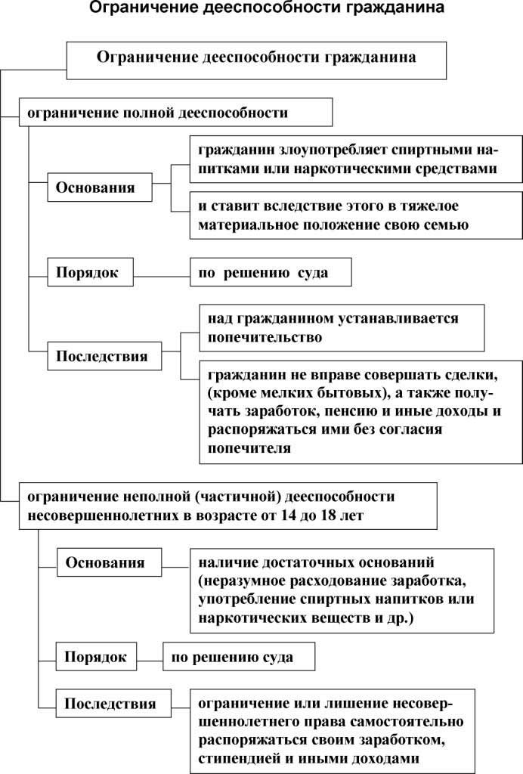
Рис. 2. Ограничение дееспособности гражданина
Приложение 3

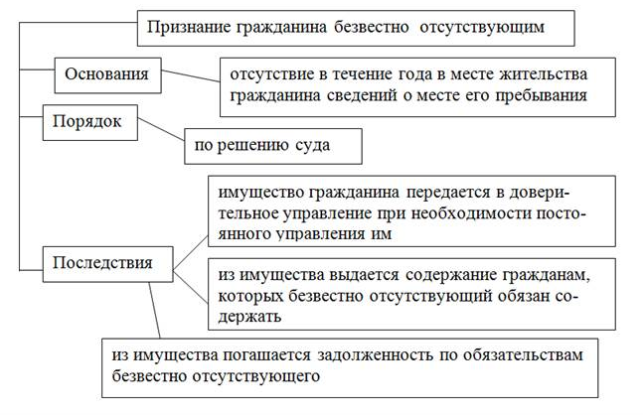

Рис. 3. Признание гражданина безвестно отсутствующим

Приложение 4

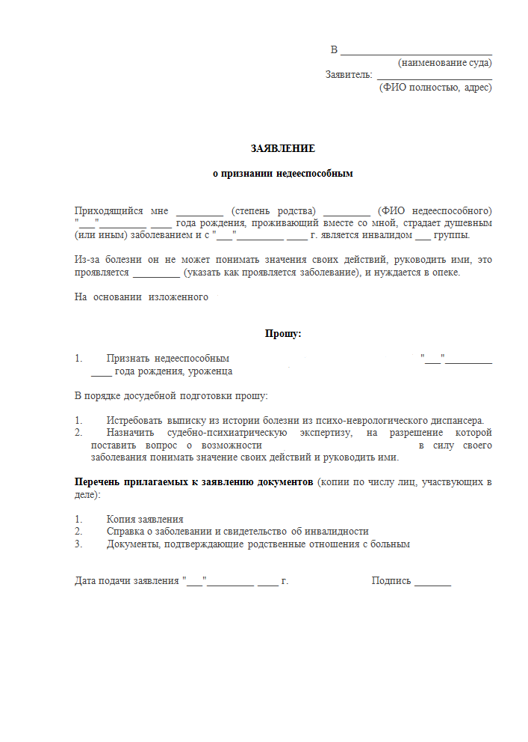

Приложение 5
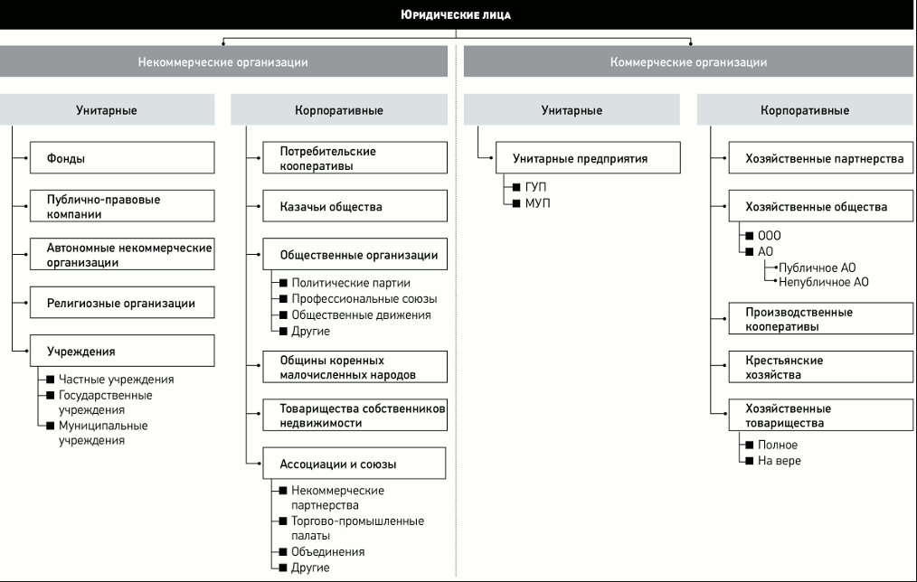

Рис. 4. Организация юридических лиц

Кечекьян С.Ф. Правоотношения в социалистическом обществе. М., 2016 г. С.84
Халфина Р.О. Общее учение о правоотношении. М., 2015 г. С.114
Гомола А.И. Гражданское право. Учебник для студентов. Изд. М.: Академия, 2014 г. С.16
Дмитрук В.И., Круглов В.А. Общая теория государства и права-краткое изложение курса 2-ое издание - Минск: Амалфея, 2018 г. С. 482
Марченко М. Н. Теория государства и права. Учебно-методическое пособие. М., 2011 г. С. 263
Матузов Н. И. и А. В. Малько. М., Теория государства и права. Курс лекций 2014 г. С. 482
Алексеева С.С. Гражданское право. Учебник. Изд. М.: Проспект, 2015 г. С. 117
Кучинский, В.А. Современное учение о правовых отношениях. Минск: Интернвалполиграф, 2017 г. С. 162
Гатин А.М. Гражданское право. Учебное пособие. Изд. М.: Дашков и К, 2014 г. С. 211
Микрюков В.А., Микрюкова Г.А. Введение в гражданское право: Учебное пособие для бакалавров. - М.: Статут, 2016 г. С. 85
Чаусская О.А. Гражданское право. Учебник для студентов образ. учр. сред. проф. образования. Изд. М.: Дашков и К, 2015 г. С. 198
Гражданский кодекс Приднестровской Молдавской Республики от 14 апреля 2000 года №279 (текущая редакция на 1.07.2019 г.).
Дробязко С.Г., Козлов В.С. Общая теория права-Минск: Амалфея, 2015 г. С. 112
Вишневский А.Ф. ,Горбаток И.А., Кучинский В.А. Общая теория государства и права, Издательство деловой и учебной литературы, Москва 2016 г. С. 97
Дробязко С.Г., Козлов В.С. Общая теория права-Минск: Амалфея, 2015 г. С. 80
Камышанский В.П. Гражданское право. Учебник для студентов ВУЗов. Изд. М.:ЮНИТИ, 2014 г. С. 109
Флейшиц Е.А. Избранные труды по гражданскому праву. М.: Статут, 2015 г. С. 201
Сумской Д.А. Статус юридических лиц. Учебник. Изд. М.: ЗАО «Юстицинформ», 2014 г. С. 89
Сумской Д.А. Юридические лица. Учебное пособие. Изд. М.: Владос, 2016 г. С. 177
Тиковенко А.Г. Общая теория государства и права - Минск: Книжный дом, 2016 г. С. 190
Архипов,С.И. Субъект права в центре правовой системы Изд. М:Проспект 2015 г. С. 56

